

Colegio Nuestro Tiempo - R.B.D.: 14.507-6
Profesora: Karla Meneses Sáez /Francisca Lizama/Javiera Marambio

Guía de Educación Emocional

semana 36
6° básico

Objetivo | Tema
Expresar las emociones con el fin de observarlas para ayudar a regularlas | me identifico
.

Para la actividad de hoy necesitarás:

- Tijeras.
- Pegamento en barra.
- Diarios y revistas.
- Un pliego de papel craft.
- Lápices de colores (opcional)
- Lápiz para dibujar.
- Goma de borrar.


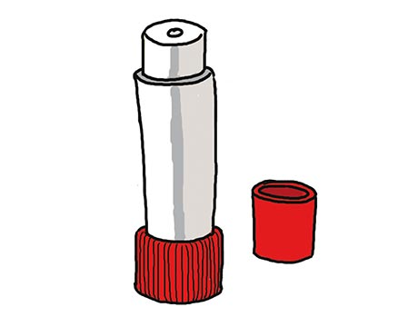
Actividad:

- Primero buscarás un lugar tranquilo en tu casa, donde te sientas cómodo/a, puedes poner una música que ayude a relajarte, y mucho mejor si lo puedes hacer en compañía de un adulto, que también participe de la actividad.

- Te sentarás con las piernas cruzadas, (si hay un adulto, él debe seguir las mismas instrucciones), el tronco derecho y el mentón un poco inclinado.

- Respiramos profundamente diez veces inhalando y exhalando por la nariz. Recuerda los momentos tristes por los que pasaste este año, los momentos donde sentiste miedo, cuando sentiste rabia y finalmente los momentos en que sentiste alegría. sonríe.

- Ahora, hojea las revistas y diarios, hasta que aparezcan palabras que te recuerden las distintas emociones por las que han pasado este año, recórtalas (mínimo diez palabras)

- Al centro del papel craft, dibuja una persona de cuerpo entero y las palabras que tienes, las iras ORDENANDO SIN PEGARLAS a su alrededor o encima, en algún lugar del cuerpo.

- Ahora observa a la persona que dibujaste, vuelve a leer las palabras y piensa cómo se siente esa persona.

- ¿Puedes cambiar alguna palabra de posición, para que la persona se sienta mejor?, HAZLO y PEGALAS.

- Cuando termines, puedes agregar tus propias palabras escritas, o figuras, dibujos, etc.

- Envíanos una fotografía de tu trabajo

